ПАМЯТКА ДЛЯ РОДИТЕЛЕЙ:  ВЕСЕННЕЕ ПОЛОВОДЬЕ!  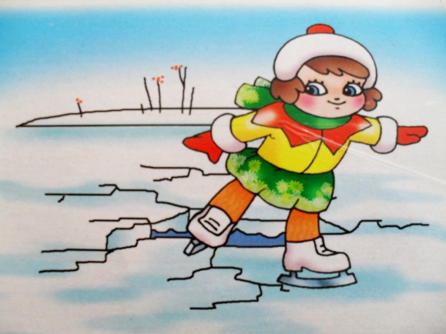  2020 год | Наступила весна и в этот период необходимо помнить, что весенний лёд очень коварен. Лёд съедается сверху солнцем , талой водой, а снизу подтаивается течением и становится очень рыхлым .Очень опасно ходить по такому льду: в любой момент он может рассыпаться под ногами и сомкнуться над головой. Тонкий лёд не способен выдержать вес человека  Ледоход- очень увлекательное зрелище, которое привлекает многих людей, а особенно детей. Их притягивает возможность полюбоваться на ледоход и попускать кораблики по весенним ручейкам.  Однако следует помнить, что этот период очень опасен. Период половодья требует от нас осторожности и соблюдения правил безопасности поведения на льду.  Переходить водоемы весной строго запрещается. Ни в кое случае не допустимы игры на льду в период вскрытия рек.  Во время паводка и ледохода опасно находиться на обрывистом берегу, т.к. быстрое течение воды подмывает его и рушит. В период вскрытия рек и ледохода необходимо максимально усилить наблюдение за детьми, вести с ними разъяснительные беседы.  Уважаемые родители!!!  Помните, что в период паводка даже при незначительном ледоходе, несчастные случаи чаще всего происходят с детьми. | Следует помнить:  -на весеннем льду легко провалиться;  -у берега процесс распада льда происходит быстрее;  -весенний лёд, покрытый снегом, быстро превращается в рыхлую массу;  В период весеннего паводка запрещено:  -выходить на водоёмы;  -подходить близко к реке в местах затора льда;  -стоять на обрывистом берегу;  - отталкивать льдины от берегов;  -ходить по льдинам и кататься на них.  Родители помните!  Не допускайте детей к реке без надзора взрослых. Предупредите их об опасности нахождения на льду при вскрытии рек .Расскажите детям о правилах поведения во время паводка.  Оторвавшаяся льдина, холодная вода, быстрое течение грозит гибелью.  Будьте осторожны о время весеннего паводка и ледохода!  Не подвергайте свою жизнь и жизнь ваших детей опасности!!!  